**Año del Bicentenario, de la Consolidación de Nuestra Independencia, y de la Conmemoración de las Heroicas Batallas de Junín y Ayacucho”**

**SOLICITO:Informe Escalafonario para**

**Reasignacion Docente 2024**

**SEÑORA DIRECTORA DE LA UGEL EL COLLAO –ILAVE**

**YENY MARGOTH CARI MAMANI**

**DIRECTORA DE LA I.E.I 724 ALTO ALIANZA –ILAVE**

**DNI :45476844**

**CODIGO MODULAR 1045476844**

**AV.Leoncio Prado 1630 distrito y provincia de Puno**

Que siendo docente de la Institución Educativa Inicial **724 ALTO ALIANZA**, distrito de Ilave UGEL EL COLLAO y habiendo tomado conocimiento de la reasignación .Solicito a su digna autoridad se disponga la emisión del INFORME ESCALAFONARIO correspondiente ya que es requisito indispensable para poder participar del mencionado Proceso.

Por lo expuesto:

Ruego a Ud. Acceder a mi petición por ser un acto legal

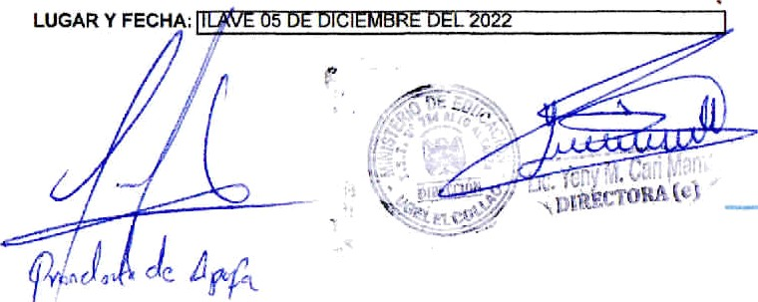

|  |  |  |  |
| --- | --- | --- | --- |
| NOMBRES APELLIDOS | CODIGO ESTUDIANTE | DNI | CUOTA |
| ELIZABETH CALLO JUSTO | 223184 | 70342253 | 90 |
| JHOVANA VANESSA CHIPANA TITO | 223202 | 44286504 | 90 |
| CARMEN TERESA CHAVEZ RODRIGUEZ | 223200 | 47562013 | 90 |
| JHUDITH CAYO MAMANI | 223191 | 73231095 | 90 |
| ARTURO DANIEL BAILON LOPEZ | 223179 | 01311701 | 90 |
| PAUL M. CENTENO SALAS | 223195 | 72908403 | 90 |
| FANNY CASTRO CASTRO | 223190 | 70096952 | 90 |
| LISBETH CHAMBI MONTEAGUDO | 223197 | 46883510 | 90 |
| KYMBERLY NADYNE CCOSI AYNA | 223194 | 77668145 | 90 |
| GLADYS BENITO PILCO | 223181 | 75502002 | 90 |
| AMALIO MILNER APAZA HUANCA | 223186 | 80028897 | 90 |
| DANY CCALLOMAMANI MAMANI | 223192 | 42714049 | 90 |
| YENY MARGOTH CARI MAMANI | 223189 | 45476844 | 90 |
| DENNIS FELIX CALSIN OTAZU | 223185 | 71893388 | 90 |
| BRIGIDA VERIDIANA CALSIN OTAZU | 223186 | 44910636 | 90 |